«КОШКИ»

образовательный проект в средней группе (дети 4-5 лет)

воспитатель Романова А. В., первая квалификационная категория

**Идея (или начало) проекта**

Из бесед с детьми стало ясно: в большинстве семей нашей группы живут домашние животные. Большинство из них - это кошки. Дети любят своих питомцев, но зачастую относятся к ним, как к живым игрушкам. В обсуждении с детьми на Утреннем круге мы решили выяснить: что ребята знают о своих кошках? (повадки, образ жизни, настроение, питание и т.д.). Оказалось, что очень мало. А такое общение может принести вред и ребенку, и животному. Было решено: не допустить этого! А научиться правильно ухаживать и заботиться о своем питомце.

**Цель: знакомство детей с домашним питомцем - кошкой**

**Задачи:**

**Развивающие:**

- развивать познавательный интерес к образу жизни кошки;

- развивать творческие способности при художественном конструировании, рисовании, лепке фигуры кошки, передавая ее повадки, пластику движений, внешний вид;

- продолжать осваивать: счет в пределах 1-го десятка, последовательность чисел, количество и размер предметов.

**Образовательные:**

- обучать методам наблюдения за животными, умениям делать умозаключения на их основе;

- обогатить и активизировать словарь по теме;

- создавать условия для речевого общения со взрослыми и сверстниками, приобретения опыта активного слушателя и информанта по теме.

**Воспитательные:**

- развивать эмоционально-положительное отношение к животным;

- воспитывать трудолюбие, усидчивость, терпение, умение довести начатое дело до конца, взаимопомощь при выполнении работы.

**Этапы проекта:**

**1 этап.** Подготовка к проекту.

Разработка плана реализации проекта. Вовлечение родителей в проектную деятельность. Сбор информации для создания «творческой копилки» по теме проекта.

**2 этап.** Реализация проекта.

Насыщение предметно-развивающей среды (тематические картинки, художественная литература, изготовление атрибутов для игр «Семья», «Ветлечебница»).

Деятельность в центрах активности: игры, беседы, рассматривание фотографий, чтение стихов и рассказов, заучивание стихотворений, составления и отгадывание загадок, привлечение детей к трудовой деятельности.

Проведение индивидуальных консультаций, анкетирование среди родителей «Животное в доме».

**3 этап.** Защита семейных проектов «Наш домашний питомец».

Модель трех вопросов:

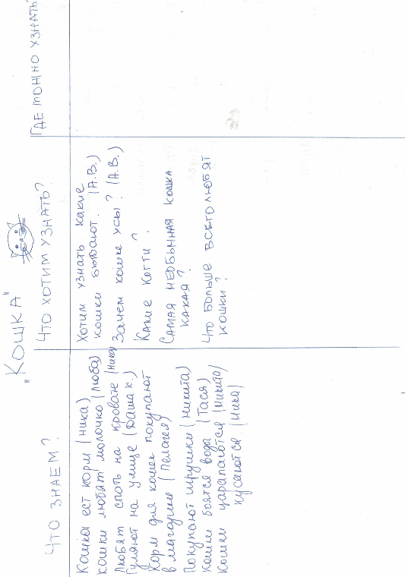

Паутинка:

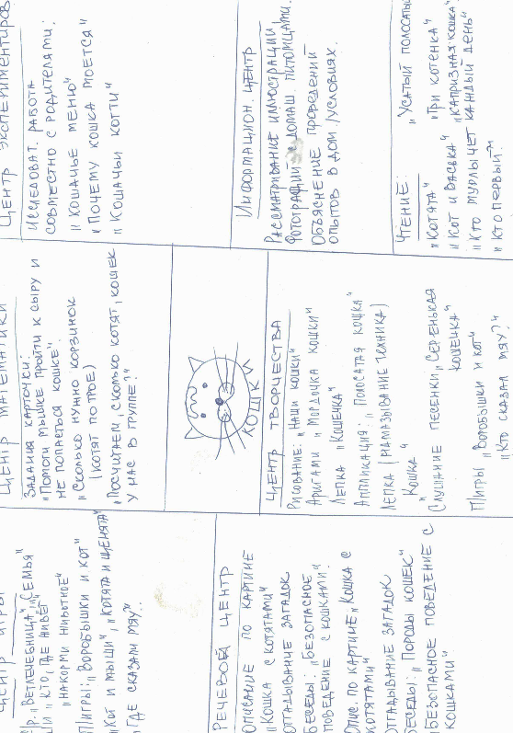

**Ход проекта**

Работа в центрах:

**Центр творчества**

Рисование карандашами "Наши кошки", "Мордочка кошки"

Лепка "Кошечка"

Конструирование оригами «Кошка»

Слушание песенки "Серенькая кошечка"

Нетрадиционное рисование.

**Центр игры**

Сюжетно-ролевые игры: «Семья», «Ветлечебница»

Дидактическая игра "Кто, где живет", "Найди, кто спрятался", «Накорми животное", "Что любит кошка есть?" (настольные печатные игры)

Драматизация "Перчатки"- английской народной песенки в переводе С.Я. Маршака.

**Центр математики**

Ментальный счет (по 2, по 3)

Задания на счет: определи количество

Лабиринты

Решение логических задач по обучающим карточками.

**Центр развития речи**

Отгадывание загадок

Беседы на темы: «Породы кошек», «Безопасное поведение с кошками»

Коллективное заучивание считалок, стихов.

Составление описательного рассказа по схеме, картине.

Защита домашних проектов, выполненных совместно с родителями.

**Центр конструирования**

Конструирование по вымыслу «Построим кошке новый дом».

Плоское конструирование из геометрических фигур «Кошка, кот».

Совместное складывание техника «Оригами»: «Портрет хитрого кота».

**Центр информационный**

Просмотр электронной книжки «Сказка о непослушном котенке»

Презентация «Породы кошек»

Рассматривание иллюстраций, фотографий с домашними питомцами

Освоение этапов наблюдений в домашних условиях.

**Центр книги**

Чтение художественной литературы: С. Сущевская «Котята», А. Толстой «Кот Васька», В. Степанов «Кто мурлычет целый день?», В. Степанов «Кто первый?», С. Маршак «Усатый полосатый», В. Сутеев «Три котёнка», В. Сутеев «Капризная кошка», русская народная сказка «Кот, петух и лиса», Н. Заболотский «Как мыши с котом воевали», М. Яснов «Чучело – мяучело», Д. Мамин-Сибиряк «Притча о молочке, овсяной кашке и сером котишке Мурке», К. Ушинский «Васька»

**Центр ИКТ**

Раскраска кота с использованием программы Paint

**Центр экспериментирования**

Исследовательская работа «Посадка травы для кошки».

**Взаимодействие со специалистами:**

Инструктор по физической культуре

Проведение подвижных игр во время прогулки «Воробышки и кот», «Кот и мыши», «Котята и щенята», «Где сказали мяу?»

**Взаимодействие с родителями:**

Обсуждение с родителями домашних наблюдений за питомцами.

Заполнение анкет по теме «Мой домашний питомец»

Подбор информации по вопросам: Зачем кошке усы? До или после умывается кошка? Часто ли кошка умывается? Зачем кошке когти? Кошачье меню

**Развивающая предметно-пространственная среда:**

Организация коллекции «Любимые котики везде и навсегда!» (любые предметы с изображением кошек)

**Использование ресурсов социума:**

Посещение зоомагазина: Что необходимо ухода за кошками?

**Результаты проекта:** Защита детских проектов

**Сроки проекта: январь 2024**

**Приложения**

<https://disk.yandex.ru/d/6du43apqWdGtOg> дидактические материалы к ОП (виртуальный методкабинет)

<https://disk.yandex.ru/d/fDvqzCGo8tWpWA> фотографии с проекта (виртуальный фотоархив дс)